**РОДИТЕЛЬСКОЕ СОБРАНИЕ НА ТЕМУ:**

**«ВОСПИТАНИЕ СКАЗКОЙ»**

Классик русской педагогики К.Д. Ушинский писал, что сказки — это "первые и блестящие попытки русской народной педагогики, и я не думаю, чтобы кто-нибудь был в состоянии состязаться в этом случае с педагогическим гением народа".

Нужна ли ребенку сказка? Сегодня, когда так много всего для детей: разнообразные красочные конструкторы, яркие наборы для творчества, развивающие и познавательные игры, компьютерные игры, детские телепередачи и мультфильмы, разнообразные игрушки и развлечения? Актуально ли в таком мире воспитание сказкой? Давайте разберемся в этом вопросе.

Сказка, проходя века народной мудрости, как снежный ком накапливает все самое ценное для детской дошкольной педагогики. Это уникальный способ воспитывать ребенка не с помощью разговоров и нареканий, а с помощью непосредственного опыта и действия героев, которые могут быть любимы или не любимы, но все же очень значимы для ребенка. Важно только грамотно распорядиться этим сокровищем.

Если Вы хотите, чтобы ребенок Вас понимал, когда вы ему даете наставления, то лучше беседовать с ним на понятном ему языке – языке детской фантазии и воображения. Сказка в этом случае – самое эффективное средство. Она помогает ребенку лучше понимать реальный мир, задумываться о будущем, о последствиях своих поступков. Сказка совершенствует, обогащает детскую психику, ведь слушая сказку ребенок становится ее активным участником, сопоставляет себя с добрыми, смелыми, справедливыми персонажами и затем, в реальной жизни, пользуется этими примерами. И так как фантазия для ребенка – лучший инструмент познания окружающего мира, то именно из сказочных историй он черпает информацию для жизни в окружающем мире. Именно благодаря сказкам ребенок видит различные варианты выхода из сложных ситуаций и начинает понимать, что выход всегда есть, и что преодоление трудностей всегда ведет к успеху.

## Как выбрать нужную сказку?

Начинать знакомство с книгами следует с коротких ритмичных стихов, потешек и простых сказок, основанных на многократном повторении, таких как «Репка», «Курочка ряба», «Колобок». Благодаря повторам ребенок лучше запоминает и усваивает информацию. Начиная с двухлетнего возраста можно прочесть ребенку сказки с более сложным сюжетом. Например, Заяц и лиса", «теремок», Зайка-зазнайка" и тому подобные.

Детям старше 3-х лет рассказывайте сказки, где наряду с животными присутствуют люди. Это сказки "Маша и медведь", "Кот в сапогах", "Гуси-лебеди", "Раковая шейка" и другие.

Сказки, где присутствуют персонажи волшебники и колдуны, лучше начинать читать после 5-летнего возраста. У детей с пяти лет преобладает логическое мышление, они действительно верят в чудеса. Для детей старше пяти лет полезны сказки "Снежная королева", "Русалочка", "Дюймовочка", "Двенадцать месяцев", "Щелкунчик" и другие.

Маленьким детям лучше читать русские народные сказки, так как они учат ребенка доброте и сочувствию. Если даже сказка не русская, надо учесть, чтобы она заканчивалась хорошо. Какие бы приключения не происходили с героями сказки на протяжении всего сюжета в конце добро обязательно должно победить.

Родителям необходимо тщательно фильтровать сказки, прежде чем читать их маленькому ребенку. Покупая книжку для своего малыша, обратите внимание на то, с какого возраста рекомендуется их читать детям. Если такой информации на книжке нет, то перелистайте ее сами.

**Как использовать сказку в воспитании ребенка**

* Для начала нужно просто...начать читать маленькие, емкие, лаконичные (коротко и ясно), выразительные сказки где дети учатся слушать чтение родителей.
* Задавайте малышу вопросы, хотя он еще не умеет на них отвечать. Вопросы заставляют его задуматься и побуждают в нем желание самому спрашивать вас об интересующих его моментах сказки. Если ребенок затрудняется ответить, вы просто ненавязчиво подскажите, действия положительных и отрицательных героев сказки, подталкивая ребенка к рассуждению и размышлению.
* придумывать продолжение и окончание сказки и наблюдать, что волнует ребенка, какие у него отношения с другими детьми, с вами, чего он боится и чего бы хотел.
* Детям дошкольного возраста интересно увидеть любимую сказку в кукольном исполнении, а старшим дошкольникам уже хочется самим придумать инсценировку волшебной истории и стать главными героями. И вот на этом этапе можно уже безгранично фантазировать, смешивать сказки и переделывать их на свой лад, даже сочинять свои собственные сказки.

**Как рассказывать сказки?**

При чтении или рассказывании необходимо точно передавать эмоции и чувства. Нужно научиться с помощью голоса точно выражать любые эмоции. Грусть это, или восторг, или неуверенность.

Не стоит выдерживать слишком долгих пауз, если же пауза все-таки возникла, необходимо обыграть сюжет в ее пользу. Или же нужно заранее подготовить ту сказку, в которой вы хорошо ориентируетесь.

Не стоит "на блюдечке" преподносить ребенку решение проблемы. Ребенок не должен слушать сказку как некое правило, не стоит давать точных "установок" поведения, не следует также "на ходу" давать свою оценку поступкам персонажей, особенно в виде "резонерских" реплик.

**Как закрепить эффект?**

Сказку можно нарисовать (на следующий день или сразу после прослушивания), слепит, можно сшить или сделать из подручных материалов и обыграть.

Сказка — это не только мощный воспитательный инструмент, способный решать множество задач, но и способ достижения доверия и поиска общего языка между ребенком и родителем или ребенком и педагогом.

Дорогие мамы и папы! Понимать смысл сказочных образов так, как это делают дети, и научиться сочинять сказки не так уж сложно: надо только бесстрашно заглянуть в волшебное зеркало и увидеть там свое отражение, а самое главное сделайте семейной традицией чтение сказок своим малышам.

1.А сейчас я вам предлагаю окунуться в мир сказок наполненных смыслом, они спрятались в моем волшебном сундуке и ждут, когда же их прочтут (родители по очереди вытаскивают конвертики и читают их)

2. **Уважаемые родители, у вас есть любимые сказки из детства? Давайте мы назовем каждый свою любимую сказку и расскажем о ее воспитательном значение** И начнем с меня: подарок для самого слабого; волк и теленок. Учат: любви, дружбе, смелости, заботе и доброте. (пример из отрывка сказки)

**Нужна ли ребенку сказка и актуальна ли она в воспитании?**

3.А ЕЩЕ Я ВАМ ХОЧУ ПОДАРИТЬ ПАМЯТКУ, МАЛЕНЬКУЮ ШПАРГАЛКУ, О ТОМ КАК ПРАВИЛЬНО ИСПОЛЬЗОВАТЬ СКАЗКУ .

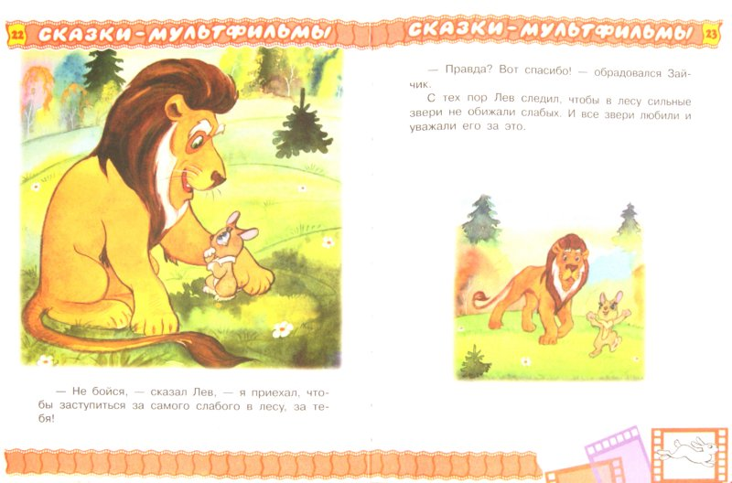

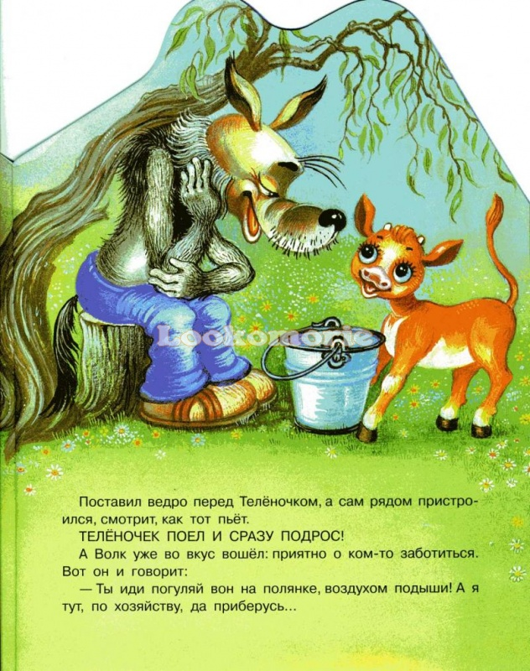

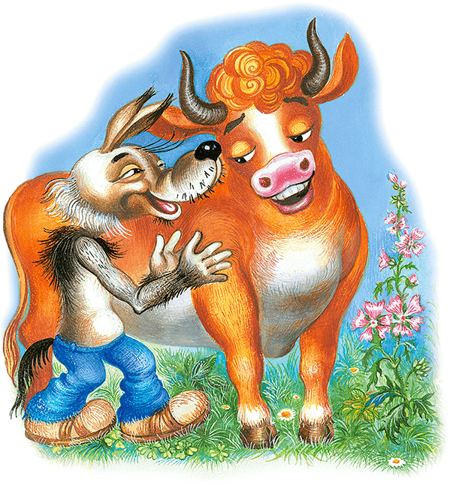

ПРИЛОЖЕНИЕ

**Как использовать сказку в воспитании ребенка**

Есть несколько способов работы со сказкой, среди них выделяются основные три:

* + - разбирать с ребенком уже существующую сказку;
    - придумывать новые концовки для уже существующих сказок;
    - сочинить новую сказку – самому или вместе с ребенком.

**Как разобрать сказку с ребенком**

Основная цель обсуждения сказок – построить связь между поведением героев, происходящими в сказке событиями и ситуациями в реальной жизни, с которыми сталкивается ребенок. В таком случае сюжет сказки трансформируется для ребенка в личный багаж знаний и представлений, к которому он сможет обращаться при необходимости, например, попав в какую-то сложную для себя ситуацию.

**1. Сказка – ложь, да в ней намек…**

Обсудите с ребенком, о чем повествуется в сказке и чему она учит. Спросите, в каких ситуациях в реальной жизни может пригодиться то, что ребенок узнал из сказки?

**2. Баба-яга против красной девицы**

Обсудите героев сказки. Почему герой совершает тот или иной поступок? Зачем ему это нужно? Чего он хотел на самом деле?

**3. Огонь, вода и медные трубы**

Поговорите о том, как герои сказки преодолевали трудности. Обращались ли они к кому-то за помощью? Возможно, когда-нибудь эти способы ваш ребенок сможет использовать в реальной жизни.

**4. …добрым молодцам урок!**

Какие чувства вызывает эта сказка? Какие эпизоды особенно запомнились? Какие эпизоды вызывали радостные чувства? Какие грустные? Какие ситуации вызвали страх?

По этой же схеме можно обсуждать с ребенком и просмотренные вместе художественные и [мультипликационные фильмы](https://infourok.ru/go.html?href=http%3A%2F%2Fwww.ya-roditel.ru%2Fparents%2Fbase%2Fexperts%2Fkakie-multfilmy-pokazyvat-detyam%2F).

**Как сочинить сказку вместе с ребенком**

Сочиняя вместе с ребенком сказки, вы можете прикоснуться к его внутреннему миру, узнать о том, что его беспокоит, пугает, или напротив – вдохновляет и поддерживает. Сюжет сказки строится по определенным канонам: по сути она представляет из себя последовательность событий, объединенных неким сюжетом.

Начните с того, что создайте главного героя. Придумайте ему имя и образ. Можно подключить здесь и [арт-терапию](https://infourok.ru/go.html?href=http%3A%2F%2Fwww.ya-roditel.ru%2Fparents%2Fbase%2Fexperts%2F373051%2F) – нарисовать героя или вылепить его из пластилина. Узнайте у ребенка, какими качествами обладает герой, какой у него характер. Обсудите, о чем будет ваша сказка. Как правило, у главного героя есть цель и есть препятствия на пути к ее осуществлению. Также в сказке есть герои-союзники и герои-противники. В процессе создания сюжета пробуйте проводить параллели с реальной жизнью ребенка: спрашивайте, как это связано для него с его опытом и переживаниями, в связи с чем он выбрал для героя именно такую цель и такие испытания?

**Как придумать новые концовки к уже существующим сказкам**

Иногда для того, чтобы помочь ребенку найти решение проблемы через сказку, не нужно сочинять новую. Достаточно придумать новую концовку к одной из тех, что уже существуют. Здесь важно подобрать сказку, ключевая проблема которой будет совпадать с той, которая сейчас актуальна для ребенка. Например, если ребенок переживает из-за строгого учителя, который дает много заданий или ставит низкие оценки, можно обсудить с ним сказку о Золушке.

В сказках часто на помощь главному герою приходит волшебство. Золушку, например, от мачехи защищает фея-крестная. А как могла бы справиться Золушка сама, без волшебной помощи? Была ли мачеха так уж несправедлива к ней, ведь Золушка сама сбежала, не выполнив оставленное ей «домашнее задание»? Были ли у Золушки варианты договориться с мачехой?

Так, с помощью сказкотерапии вы можете помочь ребенку изменить свое отношение к ситуации, которую он переживает как безвыходную или несправедливую. С вашей помощью он научиться смотреть на проблему с разных сторон, искать варианты выхода и не чувствовать себя маленьким и беспомощным.

